アンケート |  | 男性 | 18
配付 | 39 | 女性 | 12
回収 | 33 | 無記名 | 3
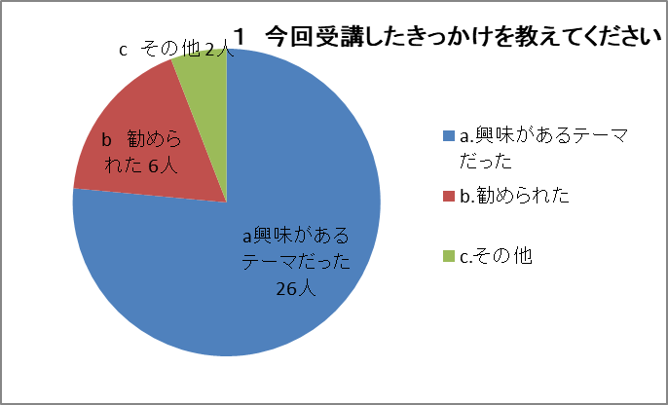
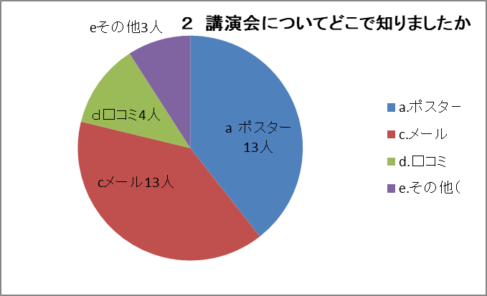
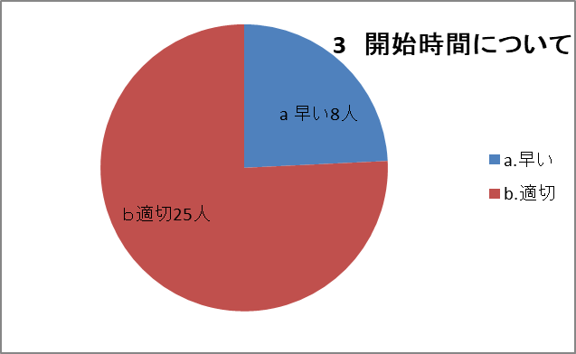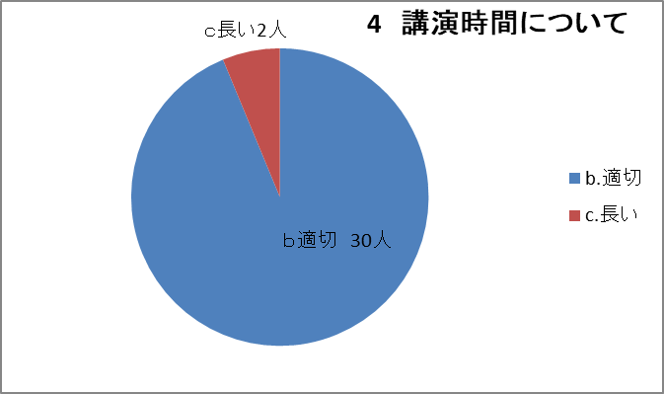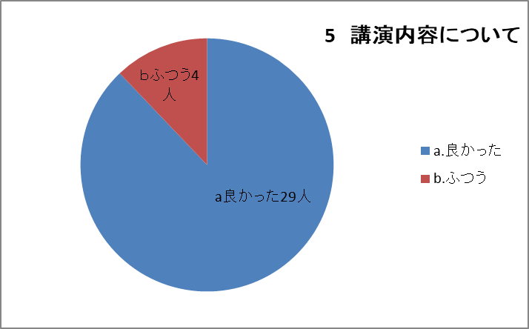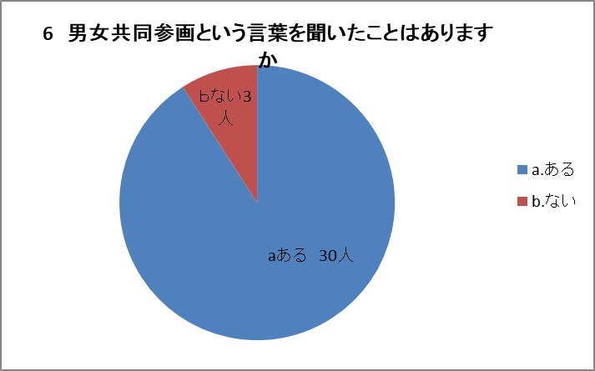
7. 貴科にて男女共同参画に関わる取り組みはなされていますか。ある場合、以下にご記入下さい。

・ワークシェアリンググループをつくりました（パート勤務のみグループ内でお互いサポート）2018年から稼働させます。
・会議の時間内開催、他職種とのカンファレン参加、残業の削減と業務内容をかえたら、部門収入が落ちて経企に指摘されました。育児休業、介護休業取りやすい職場にしたいのですが、残る人達にどこまで負担を強いるか難しいです。
・女性医師の業務軽減はされているが、マンパワーは少なく男性の業務過多になっている状態は続いてる。結果、男性の家庭生活時間が減っている。
・妻の出産時に男性も休暇をとれる（1Ｈだけですが・・）
・ワーキングシェア
・教授を中心に科をあげて行っています
・女性の多い職場で子育て支援などへの理解はトップダウンで行われています。
・女性職場復帰に対する対策（当直業務の妊娠・出産後免除他）

8. 今後も講演会を企画していますが、どのような内容・テーマを希望されますか。

・南須原先生のおはなしのつづき
・女性医師ならず男性医師への負担増について
・他科の現状か具体的なとりくみについて
・医学生が理想とする臨床研修と医師が求める理想の研修医について
・子育て支援→介護支援についての方が問題があると思う。
・男医の3倍働いて1人前と育てられた世代へ意識改革支援がほしい。
（自身にはきびしく、若手にはやさしく・・・となり苦しい）

